Šķiroto atkritumu nodošanas iespējas Daugavpils pilsētas pašvaldībā

Daugavpils pilsētas pašvaldībā ir nodrošināta iespēja bez maksas nodot sašķirotos atkritumus SIA “Atkritumu apsaimniekošanas Dienvidlatgales starppašvaldību organizācija” apsaimniekotajā šķiroto atkritumu savākšanas laukumā Liģinišķu ielas rajonā, Daugavpilī (zemes vienība ar kad.nr. 0500 017 2423).

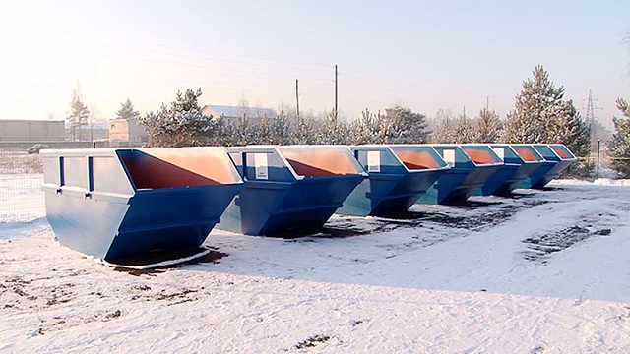
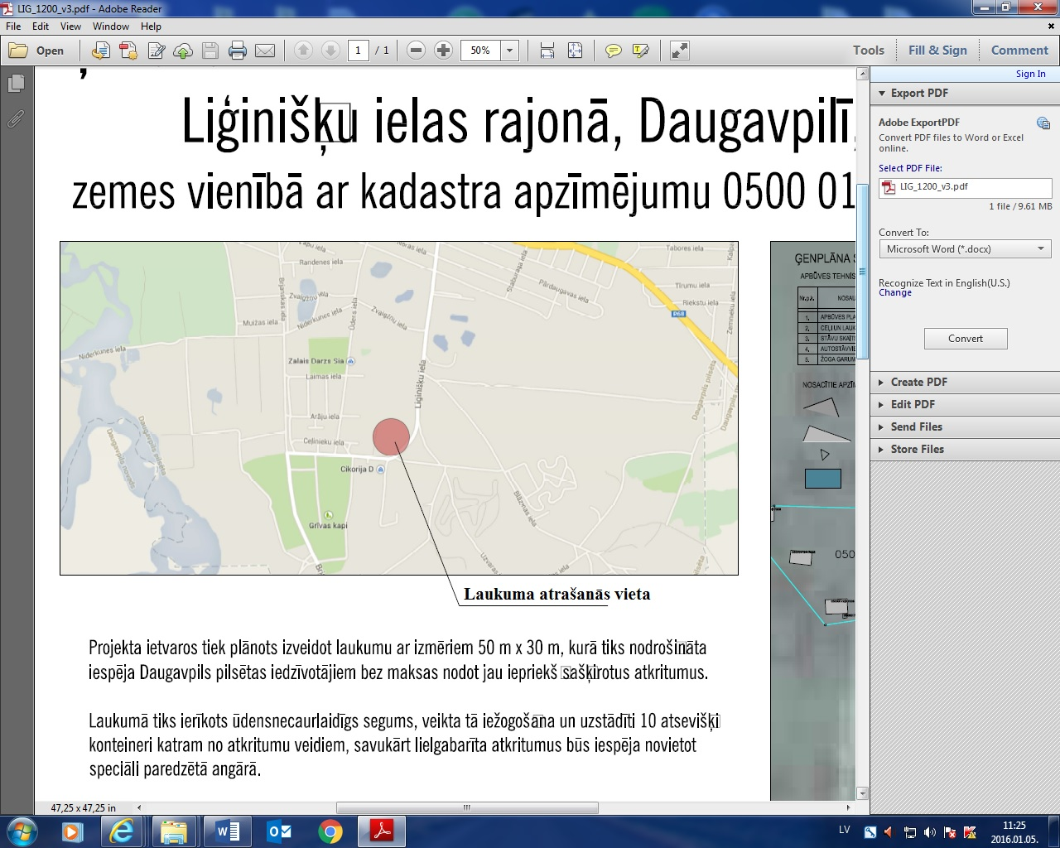

Šajā laukumā jebkurai fiziskai vai juridiskai personai ir nodrošināta iespēja bez maksas nodot jau iepriekš sašķirotos atkritumus, kuri ir derīgi otrreizējai pārstrādei. Atkritumu šķirošana un iepakojuma nodošana šāda veida laukumos ļauj samazināt katras juridiskās vai fiziskās personas kopējo nododamo atkritumu daudzumu atkritumu apsaimniekotājam, tādējādi samazinot kopējās atkritumu apsaimniekošanas izmaksas.

Liģinišķu mikrorajona šķiroto atkritumu savākšanas laukumā tiek pieņemts šāda veida sašķirotais materiāls, kas ir derīgs otrreizējai pārstrādei:

- Stikla iepakojums (klases kods 200102);
- Plastikāta un PET iepakojums (klases kods 200139);
- Papīra un kartona iepakojums (klases kods 200101);
- Metāla iepakojums (klases kods 200140);
- Liela izmēra atkritumi (klases kods 200307);
- Citas nederīgas elektriskās un elektroniskās iekārtas, kuras neatbilst 200121, 200123 un 200135 klasei (klases kods 200136);
- Nolietotas riepas (klases kods 160103).

Atgādinām, ka nododamajam sašķirotajam materiālam ir jābūt tīram, bez eļļas vai pārtikas palieku piejaukumiem!

Laukuma darbības laiks:
Otrdiena – sestdiena (no plkst. 9.00. – 18.00), pirmdiena un svētdiena – brīvdienas.

Papildus informējam, ka Daugavpils pilsētas pašvaldība tuvākajā laikā plāno nodrošināt iespēju šķiroto atkritumu savākšanas laukumā bez maksas pieņemt arī sadzīvē radušos bīstamos atkritumus (akumulatori, luminiscētās dienasgaismas spuldzes, baterijas, nolietotos eļļas filtrus u.c.).

